|  |
| --- |
| EMPRESA E INICIATIVA EMPRENDEDORA.  “MARKETING ESTRATEÉGICO” |
| Nombre del alumno/a: |

Empezamos a adentrarnos en el mundo del Marketing, y para ello, vamos a iniciarnos en su evolución a lo largo del tiempo.

La entrega de la actividad se realizará a través de la plataforma, cada alumnado enviará la tarea siguiendo el siguiente formato: **Apellido1_Apellido2_Nombre_Nombre de la tarea.**

Ejemplo: Valido_Contento_Juan_Marketing_Estrategico

1. La fijación de los objetivos es esencial para que una empresa tenga éxito en el futuro. Existen multitud de tipos de objetivos y de formas de clasificarlos. Nosotros seguiremos el criterio según sea **cuantitativos** o **cualitativos.** Clasifica los siguientes objetivos en uno de los criterios que utilizamos.

|  |  |
| --- | --- |
| **OBJETIVOS** | **TIPO DE OBJETIVO** |
| Obtener beneficios. | Cuantitativo |
| Satisfacer a los clientes. | Cualitativo |
| Mejorar la imagen de la empresa. | Cualitativo |
| Aumentar la calidad de los productos o servicios. | Cualitativo |
| Aumentar el número de clientes. | Cuantitativo |
| Generar crecimiento empresarial. | Cuantitativo |
| Socializar la empresa a través de programas de responsabilidad social corporativa. | Cualitativo |
| Minimizar los costes de la empresa. | Cuantitativo |
| Consolidarse en el mercado donde realiza sus actividades. | Cualitativo |
| Generar mayor valor de mercado de la empresa. | Cualitativo |

1. Decía Séneca que no hay buen viento para un barco que no sabe a dónde va. Es por ello que necesitamos saber cuáles son los objetivos de nuestra empresa, de manera que los miembros tengan claro lo que se busca con su trabajo y se pueda valorar en qué medida cumplen lo esperado. Para ello es importante que esos objetivos sean objetivos SMART y para ello debes entender bien el concepto prestar atención a la redacción de los mismos. Tienes información en el siguiente enlace, [5 ejemplos de cómo fijar los objetivos SMART de una empresa.](https://www.sneakerlost.es/blog/fijar-objetivos-smart-de-una-empresa) Y también, puedes ver un resumen de los objetivos SMART en la siguiente infografía.

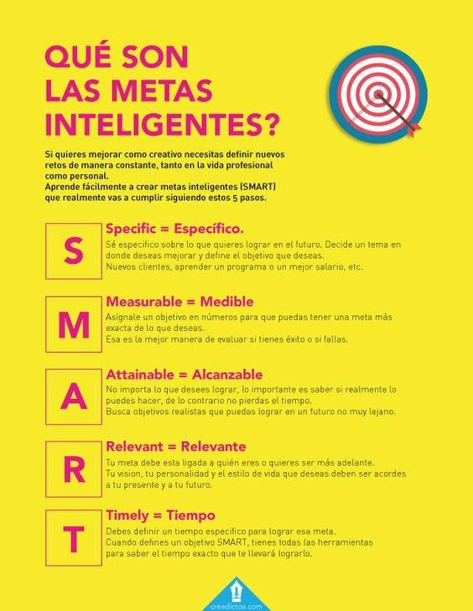

Una vez entiendas bien el concepto tienes que explicar cuál es el objetivo principal que quieres alcanzar respecto al Marketing Estratégico y justificar brevemente que cumples todos los requisitos para considerarlo un objetivo SMART. Para ello rellena el siguiente cuadro para cada una de las características del objetivo elegido.

|  |  |
| --- | --- |
| **Mi objetivo es**: Entrar en un nuevo mercado. Por ejemplo, introducir el jamón de bellota en Francia | |
| Explica en este espacio brevemente cuál es tu objetivo | |
| **S**  (específico) | Lograr ventas de al menos 2.500 kg de jamón de bellota en Francia durante el primer año. Estableciendo acuerdos con al menos 10 distribuidores gourmet y 30 tiendas especializadas en productos ibéricos. Como elemento generador de imagen se establece el objetivo de acceder al menú de 20 restaurantes estrellas Michelin en las principales ciudades de Francia. Si una pieza de jamón pesa alrededor de 8 kg habría que vender unos 315 jamones. |
| **M**  (medible) | Se medirá el éxito mediante:   * Restaurantes en los que se coloca el jamón en menú. * Número de puntos de venta activos. * Volumen de ventas alcanzado en kg. |
| **A**  (alcanzable) | * El jamón ibérico de bellota ya forma parte del menú de importantes restaurantes a nivel mundial, no debe ser imposible usarlos como ejemplo para conseguir restaurantes en Francia. * Según un informe del IVACE, existen más de 5.300 tiendas especializadas en productos delicatessen repartidas por todo el país. Por tanto conseguir, 10 distribuidores y 30 tiendas especializadas no parece un objetivo imposible de conseguir. * Volumen de ventas objetivo. Supondría menos de 10 jamones por empresa. * La labor comercial con los tres targets propuestos y la asistencia a ferias comerciales para establecer contactos a demás de campañas de marketing digital deben llevar al cumplimiento del objetivo. |
| **R**  (relevante) | La estrategia de la empresa a largo plazo es la de conseguir un mayor beneficio por pieza producida, para cello se marca como objetivo a cinco años tener al menos la mitad de la producción en el mercado internacional donde los precio del producto pueden ser mucho más elevados. Francia es un mercado clave para productos gourmet, y los de alta calidad. Introducir el jamón de bellota con una estrategia enfocada en el segmento premium permitirá su posicionamiento como un producto exclusivo, para la entrada en otros mercados. |
| **T**  (tiempo) | El objetivo se alcanzará en 12 meses, con revisiones trimestrales para evaluar el progreso y ajustar las estrategias según la demanda y los resultados obtenidos. |

1. Ejemplifica razonadamente las diferentes aplicaciones que se pueden realizar, según lo expuesto en la teoría, respecto al Marketing Estratégico.

|  |  |
| --- | --- |
| **APLICACIONES** | **EJEMPLOS** |
| Mejorar o lanzar nuevos productos. | Red Bull – Creando un estilo de vida en lugar de vender una bebida. Red Bull te da Alas. Red Bull no solo vendió una bebida energética, sino que creó una marca asociada a los deportes extremos y la adrenalina. |
| Entrar nuevos mercados. | Zara – Expansión en nuevos mercado con con elección d centros clave. Zara siempre que llega a una ciudad elige como tienda un edificio estratégicamente elegido, "flagship store" (tienda icónica) en una ciudad importante para generar impacto imagen de marca y esperando a ver la evolución antes de expandir. Por ejemplo en la 5TH av de Nueva York. |
| Rebranding. | Apple  Antes: En los 90, Apple estaba en declive, con una identidad difusa.  La llegada de Steve Jobs y un nuevo enfoque en diseño y minimalismo Cambio de logo (de Apple multicolor a un diseño más limpio y moderno).   * Campaña "Think Different", posicionando a Apple como una marca para creativos e innovadores. llevó a la marca ser un icono de tecnología y el lifestyle. |
| Fidelizar clientes. | Amazon –  Servicio al cliente excepcional y Prime  . Amazon ha creado una base de clientes leales a través de su servicio al cliente y el programa Amazon Prime, con Envíos rápidos y gratuitos para miembros Prime y ofreciendo contenido exclusivo, como series y películas a través de Prime Video. |
| Digitalización. | L'Oréal ha integrado tecnologías avanzadas, como inteligencia artificial (IA) y realidad aumentada (AR), para transformar la experiencia de compra en el sector de la belleza.   * L'Oréal's Virtual Try-On: La marca implementó tecnología de realidad aumentada en su aplicación ModiFace, que permite a los clientes probar virtualmente productos de maquillaje antes de comprarlos. Esto ayuda a los consumidores a visualizar cómo se verían con diferentes tonos de productos sin tener que probarlos físicamente. * Asistentes Virtuales: Utilización de asistentes de IA para ofrecer recomendaciones personalizadas a los clientes, basadas en análisis de su tipo de piel y preferencias, todo a través de la aplicación. * Integración de e-commerce y retail físico: A través de sus Tiendas L'Oréal en línea y su experiencia en tiendas físicas, los consumidores pueden hacer pedidos, recibir recomendaciones personalizadas y ver productos con demostraciones digitales mientras compran. * IA para investigación: Uso de inteligencia artificial en la investigación de nuevos productos, para desarrollar fórmulas personalizadas que satisfagan las necesidades específicas de los consumidores. |
| Generar crecimiento empresarial. | Netflix transformó su modelo de negocio de alquiler de DVDs a una **plataforma de streaming global**, aprovechando la digitalización para capturar la mayor parte del mercado de entretenimiento.  Acciones:   * Modelos de suscripción: Introducción de un modelo de suscripción mensual, permitiendo a los clientes acceder a una biblioteca ilimitada de películas y series por un precio fijo. * Personalización a través de algoritmos: Utilización de Big Data para personalizar las recomendaciones de contenido en función de los intereses y hábitos de los usuarios. * Contenido original: Apuesta por la producción de contenido original, lo que les permitió diferenciarse y captar una audiencia más amplia. * Expansión global: Se expandió rápidamente a nivel internacional, adaptando su catálogo a cada región y brindando servicios en múltiples idiomas.Resultado: * Netflix se consolidó como el líder del mercado de streaming, con más de 200 millones de suscriptores en todo el mundo. * Logró un crecimiento exponencial de sus ingresos, superando los $25 mil millones anuales en ingresos, debido a la digitalización y globalización de su oferta. |